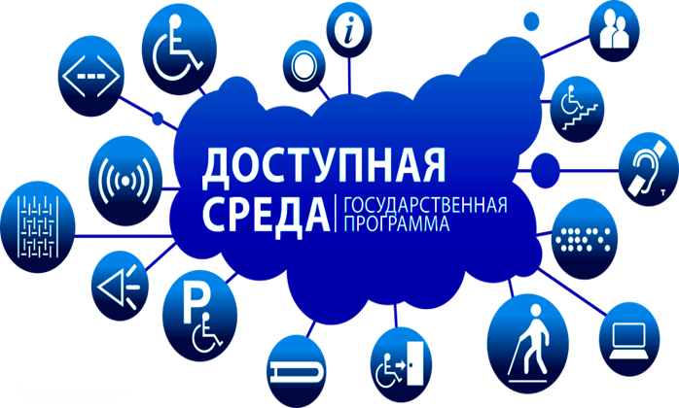
Уважаемые приютовцы!

Министерством семьи, труда и социальной защитой населения Республики Башкортостан
Дом культуры р.п.Приютово включен в число участников государственной программы «Доступная среда в
Республике Башкортостан» в 2019 году.

В целях реализации мероприятий по адаптации объекта
из республиканского и муниципального бюджета выделено
900 300,00 рублей.

Финансовые средства направлены на обеспечение доступности
кинозала на третьем этаже учреждения: установка поручней,
пандуса придверного, устройство тактильной плитки,
перил, приобретение оборудования тифлокомментирования и субтитрирования в комплекте.

